Gym Ana 走行データ解析レポート
GoPro GPSと内蔵IMUによる現行速度モデル評価
対象版 2026-10-04 走行データ
作成日 2026年10月4日
解析対象 GX010063 GX010065 iPhone CSV 3件

モトジムカーナ走行計測 PWA

結論
現行版を確認できる走行Cでは、アプリ速度とGoPro GPS9の相関は0.99、RMSEは3.94 km/hだった。速度変化は捉えているが平均3.39 km/h低い。ログ再生では人工抵抗を除き、速度プロセスノイズを0.45 dtへ増やすとRMSEが2.35 km/hまで改善したため、この設定を採用した。
走行Aの自動STOPはGoPro GPS約0.3 km/hで成立しており、停止保持判定は妥当だった。走行CのSTARTとSTOPは手動操作で、STOP時も44.88 km/hで走行しているため、自動停止性能の評価には使わない。

データ対応
走行 | iPhone開始 UTC | GoPro | 方式 | 動画内開始
A | 03:25:21 | GX010063 | 自動 | +10.65 s
B | 03:28:34 | GX010063 | 手動 | +203.46 s
C | 06:20:50 | GX010065 | 手動 | +203.24 s

GX010065は外部GPXがないため、オリジナルMP4内のGPS9日時からUTC同期した。位置座標はレポートと公開Issueへ出力していない。

アプリ世代
走行AとBは全サンプルで3軸ジャイロ、GPS観測時刻、ロールレートが空欄だった。保存済み旧形式データを現行エクスポーターで出力したログであり、現行3軸版の評価には使わない。走行Cは8,126サンプルすべてに新しい列があり、現行版の評価対象である。

速度評価
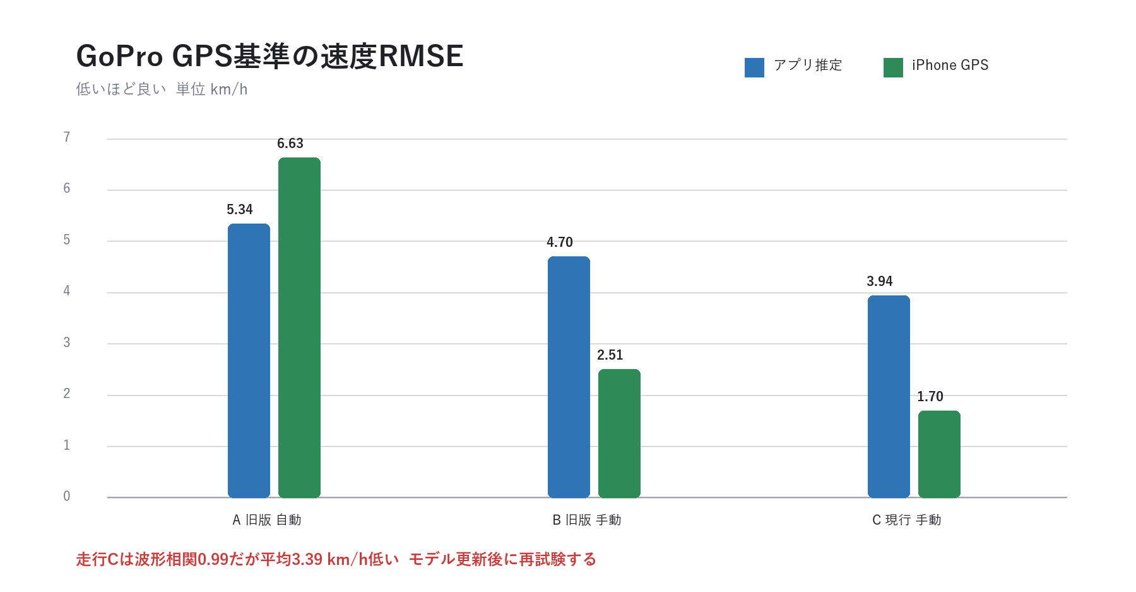
図1 GoPro GPS基準の速度RMSE
走行 | アプリRMSE | バイアス | 相関 | iPhone GPS RMSE
A 旧版 | 5.34 km/h | +1.33 km/h | 0.86 | 6.63 km/h
B 旧版 | 4.70 km/h | -2.07 km/h | 0.97 | 2.51 km/h
C 現行 | 3.94 km/h | -3.39 km/h | 0.99 | 1.70 km/h

走行CではiPhone GPS自体がGoPro GPS9とRMSE 1.70 km/hで一致する。主な残差はGPSセンサー精度ではなく、GPS更新間に速度を低下させる物理モデルとGPS観測への弱い追従にある。

速度モデル更新
旧 v_k = max(0, v + (a_drive * 9.80665 - 0.025 * v) * dt)
新 v_k = max(0, v + a_drive * 9.80665 * dt)
新 Q_speed = 0.45 * dt
加速度センサーは駆動力と走行抵抗を合成した正味加速度を観測する。定速走行で加速度が0 Gのとき、別の抵抗項を差し引くと速度が二重に減衰する。人工抵抗を削除し、高精度GPSが積分誤差を早く修正できるよう速度共分散の増加率を上げた。
抵抗係数 | 速度ノイズ | 再生RMSE | 再生バイアス
0 | 0.45 dt | 2.35 km/h | -1.42 km/h
0.0025 | 0.45 dt | 2.41 km/h | -1.51 km/h
0.005 | 0.45 dt | 2.48 km/h | -1.60 km/h

イベント評価
走行 | イベント | アプリ速度 | GoPro速度 | 判定
A | 自動STOP | 0.00 | 約0.3 | 妥当
C | 手動START | 0.38 | 0.42 | 一致
C | 手動STOP | 44.27 | 44.88 | 走行中の手動終了

加速度と旋回
走行 | 前後G相関 | 横G相関 | ヨー相関 | 位置付け
A | 0.85 | 0.58 | 0.52 | 旧版
B | 0.84 | 0.64 | 0.41 | 旧版
C | 0.66 | 0.29 | 0.31 | 現行版

走行Cの前後G RMSEは0.05 G、横G RMSEは0.03 Gで、絶対誤差は小さい。GoPro GRAV方向へGYROを単純射影したヨー比較は相関0.19へ低下した。GoProのIORIとCORIを含む座標変換を確認するまで、アプリ側ヨー定数は変更しない。

次回試験
- iPhoneをオンラインで一度起動し、ホーム画面アプリを完全終了して再起動する。キャッシュv17を読み込む。
- Sensor ON後、エンジンをアイドリングさせた状態でCalibrationを完了する。
- 自動STARTと自動STOPを最低2本ずつ取得する。手動STOPは自動停止評価から分ける。
- 10秒以上の定速区間で、推定速度がGPS更新間に低下しないことを確認する。
- CSVのgyro_x_dps、gps_timestamp_ms、roll_rate_dpsが全サンプルで埋まることを確認する。
評価項目 | 目標
GoPro GPSとの速度RMSE | 3 km/h以下
平均速度バイアス | 絶対値2 km/h以下
自動START | 実発進から150 ms以内を目標
自動STOP | 完全停止後1.5秒以内
定速中の人工減衰 | 認めない

